网上录入成绩步骤及注意事项
各教学单位、相关部门：
正方系统成绩录入模块已经开放，请通知各相关教师仔细阅读本通知，做好成绩录入工作。
一、网上录入成绩操作步骤
网上录入成绩网址为：http://jwxt.njupt.edu.cn/

具体操作步骤如下：
- 教师登陆成绩录入界面，在页面中相应位置输入用户名和密码，即可进入成绩录入界面：
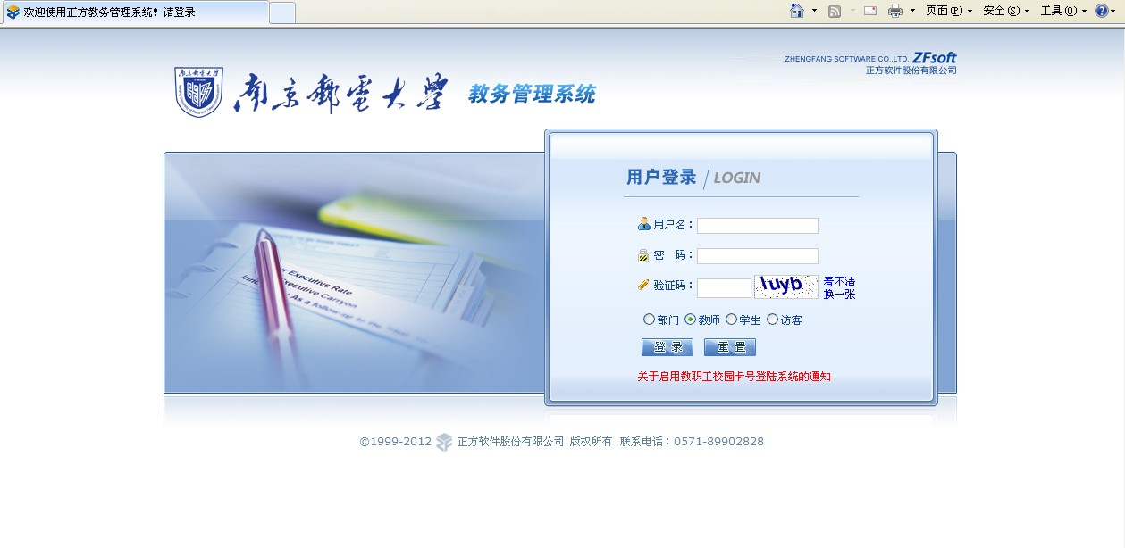

- 选择“平时、综合成绩录入”，即可显示教师名下的教学班：
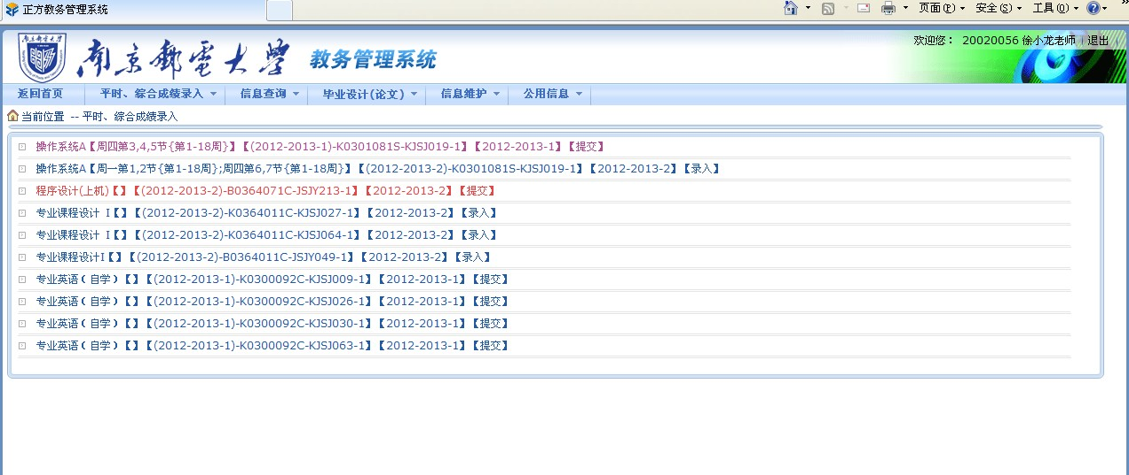

- 选择相应的教学班，输入课程密码（所有课程密码默认为登录密码）：
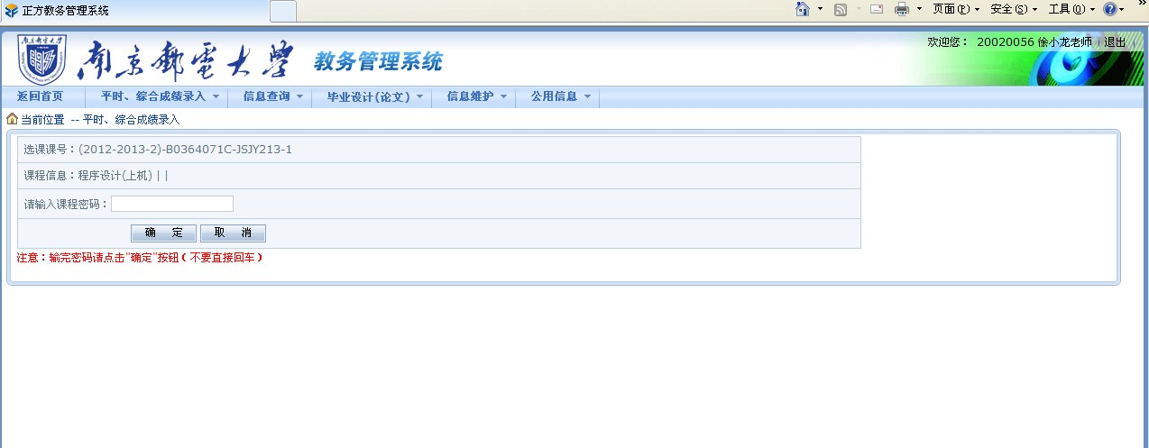

- 输入课程密码后点击“确定”按钮，进入学生成绩录入界面，在左上角输入各部分成绩比例，在右上角选择各部分成绩记分方式及总评记分方式后，录入学生成绩并及时点击“保存”按钮，全部完成并检查无误后点击“提交”按钮。注：点击“提交”按钮后，成绩不能更改。
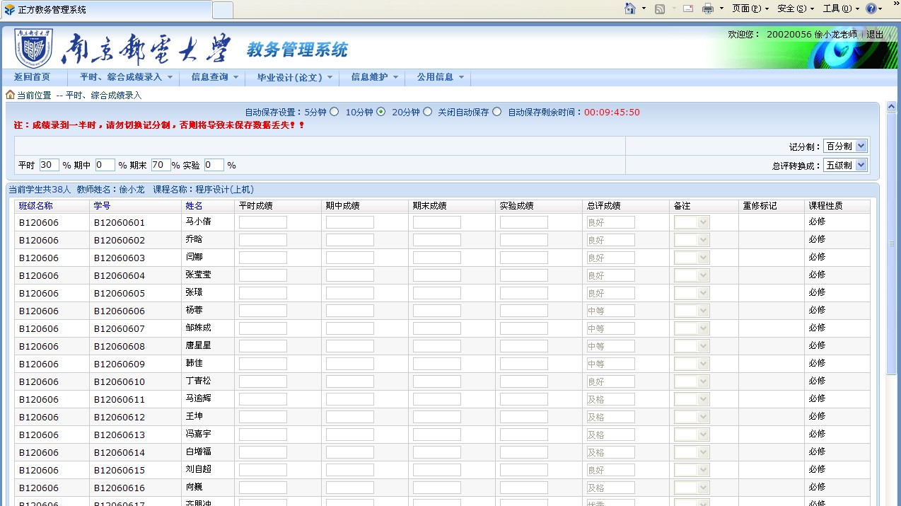

- 点击“输出打印”按扭将该班成绩输出打印：
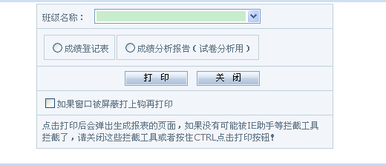

请选择“成绩登记表”，接着点击“打印”按钮，打印《成绩登记表》；选择“成绩分析报告”并点击“打印”按钮，打印《成绩分析报告》。
二．网上成绩录入时应注意的事项：
1.成绩录入时要设置好平时成绩、期中成绩、实验成绩、期末成绩各所占比例，四项比例的总和为100%，总评成绩会在保存时自动计算。
2.成绩保存时要选择好成绩类型：五级制、百分制，保存时系统会按要求保存成用户所要求的形式（除实践性环节外，课程成绩一般按百分制录入）。非实践性环节课程如确需按五级制录入课程成绩，请开课单位教学秘书填写《南京邮电大学课程按五级制评定成绩申请表》并办理后续手续，此表可在教务处主页—常用下载—教师相关文件及表格—成绩 中下载。

教务处
2021年5月25日

